Проверочная работа по теме: «Течения в Мировом океане»
Вариант 1.
Выберите один верный ответ.
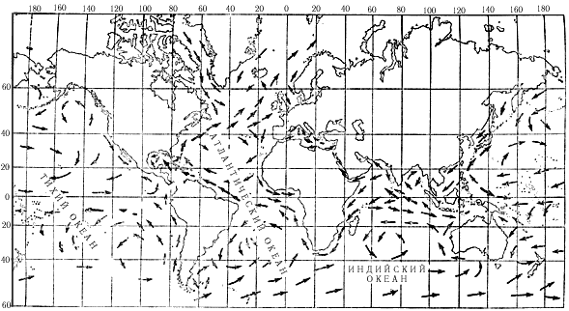
1. Течение вдоль восточных берегов Южной Америки:
а) Куросио
б) Бразильское
в) Калифорнийское
г) Перуанское
2. Стоковым является течение:
3
а) Северо – Тихоокеанское
б) Северо – Атлантическое
в) Бенгальское
г) Северное Пассатное
2
1
3. Холодным является течение:
5
а) Гольфстрим б) Норвежское в) Канарское г) Бразильское
4
4. Установите соответствие:
Течение: Способ образования:
а) Гольфстрим 1. Ветровое
б) Бразильское 2. Стоковое
в) Бенгальское
г) Северо – Атлантическое
5. Установите и запишите названия течений, обозначенных на рисунке цифрами.

Проверочная работа по теме: «Течения в Мировом океане»
Вариант 2.
Выберите один верный ответ.
1. Течение вдоль восточных берегов Северной Америки:
а) Калифорнийское
б) Бенгальское
в) Гольфстрим
г) Канарское
2. Ветровым является течение:
2
а) Перуанское
3
5
б) Куросио
в) Калифорнийское
г) Северо - Атлантическое
3. Холодным является течение:
1
4
а) Перуанское
б) Бразильское
в) Северное Пассатное
г) Северо - Атлантическое
4. Установите соответствие:
Течение: Способ образования:
а) Калифорнийское 1. Ветровое
б) Куросио 2. Стоковое
в) Восточно - Австралийское
г) Южное Пассатное
5. Установите и запишите названия течений, обозначенных на рисунке цифрами.

